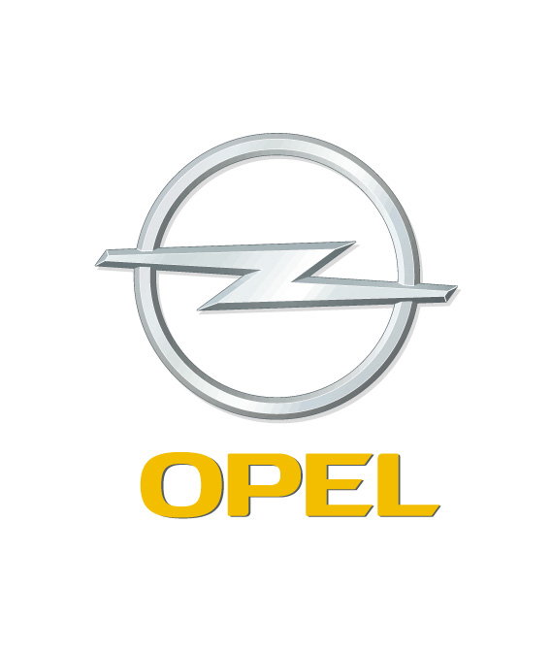
OPC Team Hungary
Intermédia Motorsport Egyesület
Bessenyey Zoltán – Tóth Zoltán
Opel Astra OPC N/3

Kassa Rali, előzetes
2005. május 30.

Tökéletes felkészülés
A sikeres, pontszerzéssel megspékelt miskolci futam után, rendkívüli izgalommal várja az OPC Team Hungary a szlovák-magyar összevont bajnoki fordulót, a Kassa ralit. A csapat komoly fizikai felkészülésen van túl, és úgy tűnik végre az Opel Astra OPC is 100 százalékos állapotban várja a megmérettetést, hiszen a legfontosabb fejlesztések mindegyike megérkezett. A két napos rendezvény pályái egyelőre ismeretlenek, de a fiatalok bíznak benne, hogy a négy edzéslehetőség elég lesz majd a megismerésükhöz.

Bessenyey Zoltán:
„Elég sokszor hangsúlyoztam már, hogy nagyon vártuk ugyan a kassai futamot, de tartunk is tőle, és itt főleg magamra gondolok. Sajnos tudtam hibázni a miskolci futamon, és bizony az 1996-os felvételek tanúbizonysága szerint a kassai pályák egy ilyen jellegű bakit nem bocsátanak meg. Nem szeretnék esni, és főleg nem szeretném megijeszteni se magamat, sem Zolit. További „parám” az első napi sötét, amelyben minimum 4 szakaszt kell majd teljesítenünk, s utána alig 6 óra alvással egy teljes második nap vár ránk. Szerencsére sikerült a lámpasort is beszereznünk a kocsira, és megérkezett a várva-várt tolókerekes sebességváltónk is, ha szerencsénk van, időre ideérnek a versenyfelnik is. A TRT áldásos felkészítésének köszönhetően szinte teljesen új a kocsi belseje és alja, a lehető összes alkatrészt ellenőrizték és cserélték, hogy erre a számunkra nagyon fontos futamra az Astra tökéletes legyen. A Pirelli minden eddiginél több gumival áll majd a rendelkezésünkre, így szinte szervizparkonként is cserélhetem a garnitúrákat, ha szükségesnek látja a csapatvezetés. Tehát úgy érzem minden összeállt, már csak kettőnkön múlik, vajon tudunk-e élni a lehetőséggel.”

Köszönet támogatóinknak: GM SouthEast Europe, Pirelli Hungary, Defend-Lock, autó MAGAZIN, Autó Modell Sport, Maxi Tuning, Observer Médiafigyelő



